控制访问列表实验指导手册
本指导手册内容来自：《计算机网络实验教程》（第2版），王盛邦编著，清华大学出版社，ISBN：9787302461234，2017年5月

【实验8-1】
【实验目的】
掌握路由器上标准IP访问列表的规则及配置,实现网段间互相访问的安全控制。
【实验内容】
完成本实验及实验思考。
在路由器 R1 和 R2 上配置静态路由，使PC2不能访问 PC3,而 PC1 可以访问 PC3。实验时必须先确定采用的路由协议(静态/动态),在做好基本配置后,按预先的要求配置 ACL,并在路由端口上应用 ACL。
【实验拓扑】
本实验的拓扑结构如图1所示。

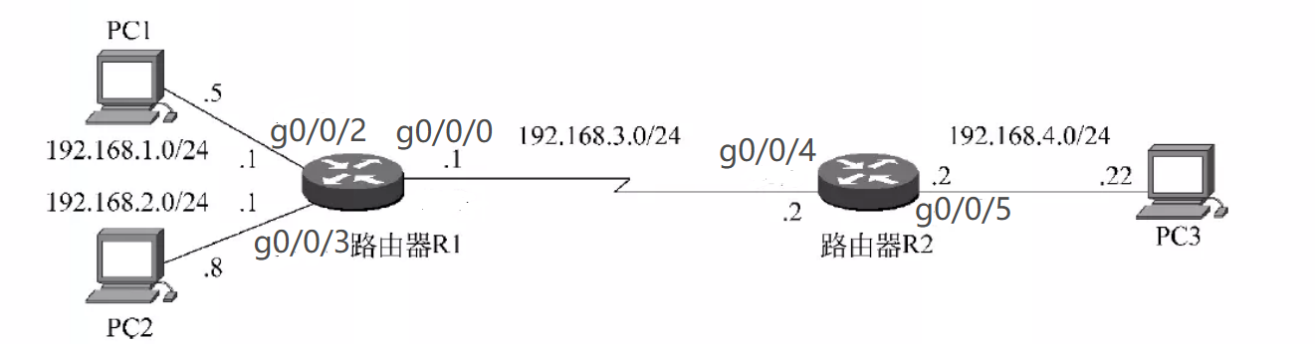
图1 标准IP访问列表实验拓扑
【实验步骤】
本实验的预期目标是在全网连通的情况下,使PC2不能访问 PC3,而 PC1 可以访问 PC3。实验时必须先确定采用的路由协议(静态/动态),在做好基本配置后,按预先的要求配置 ACL,并在路由端口上应用 ACL。

步骤一：为PC配置IP地址和掩码
按照图1所示，为三台PC配置静态IP地址。
- PC1 配置:
  - IP 地址: 192.168.1.5
  - 子网掩码: 255.255.255.0
  - 默认网关: 192.168.1.1
- PC2 配置:
  - IP 地址: 192.168.2.8
  - 子网掩码: 255.255.255.0
  - 默认网关: 192.168.2.1
- PC3 配置:
  - IP 地址: 192.168.4.22
  - 子网掩码: 255.255.255.0
  - 默认网关: 192.168.4.2

步骤二：路由器R1的基本配置
<Huawei> system-view
Enter system view, return user view with Ctrl+Z.
[Huawei] sysname R1
[R1] interface Ethernet0/0/2
[R1-Ethernet0/0/2] ip address 192.168.1.1 24
[R1-Ethernet0/0/2] undo shutdown
[R1-Ethernet0/0/2] quit
[R1] interface Ethernet0/0/3
[R1-Ethernet0/0/3] ip address 192.168.2.1 24
[R1-Ethernet0/0/3] undo shutdown
[R1-Ethernet0/0/3] quit
[R1] interface Ethernet0/0/0
[R1-Ethernet0/0/0] ip address 192.168.3.1 24
[R1-Ethernet0/0/0] undo shutdown
[R1-Ethernet0/0/0] quit

步骤三：路由器R2的基本配置
<Huawei> system-view
Enter system view, return user view with Ctrl+Z.
[Huawei] sysname R2
[R2] interface Ethernet0/0/4
[R2-Ethernet0/0/4] ip address 192.168.3.2 24
[R2-Ethernet0/0/4] undo shutdown
[R2-Ethernet0/0/4] quit
[R2] interface Ethernet0/0/5
[R2-Ethernet0/0/5] ip address 192.168.4.2 24
[R2-Ethernet0/0/5] undo shutdown
[R2-Ethernet0/0/5] quit

步骤四：配置静态路由
- 在R1上配置去往PC2所在网段的静态路由
[R1] ip route-static 192.168.4.0 24 192.168.3.2
- 在R2上配置去往PC1所在网段的静态路由（回程路由）
[R2]ip route-static 192.168.1.0 24 192.168.3.1
[R2]ip route-static 192.168.2.0 24 192.168.3.1

步骤五：验证测试
- 查看路由表
在R1和R2上分别执行 display ip routing-table 命令，检查静态路由条目是否已成功加载。
R1预期输出（部分）:
Destination/Mask Proto Pre Cost Flags NextHop Interface
192.168.1.0/24 Direct 0 0 D 192.168.1.1 Ethernet0/0/2
192.168.2.0/24 Direct 0 0 D 192.168.2.1 Ethernet0/0/3
192.168.3.0/24 Static 60 0 RD 192.168.3.1 Ethernet0/0/0
192.168.4.0/24 Static 60 0 RD 192.168.3.2 Ethernet0/0/0
- 测试端到端连通性
在PC1的命令行界面执行 ping 192.168.4.22。
C:\>ping 192.168.4.22
Pinging 192.168.4.22 with 32 bytes of data:
Reply from 192.168.4.22: bytes=32 time<1ms TTL=126
Reply from 192.168.4.22: bytes=32 time<1ms TTL=126
出现以上回复，证明PC1与PC3已成功连通。

步骤六：配置IP访问控制列表
[R2] acl 2001
[R2-acl-basic-2001] rule permit source 192.168.1.5 0
[R2-acl-basic-2001] rule deny source 192.168.2.8 0

步骤七：测试验证
[R2]display acl 2001
Basic ACL ssh-kongzhi 2001, 2 rules
Acl's step is 5
rule 5 permit source 192.168.1.5 0
rule 10 deny source 192.168.2.8 0

步骤八:在端口下应用访问控制列表
[R2] interface g0/0/5
[R2-GigabitEthernet0/0/5] traffic-filter outbound acl 2001
[R2-GigabitEthernet0/0/5] quit

步骤九:验证测试
1. [R2] display interface
2. 端到端的测试连通性

【实验思考】
(1) 绑定 ACL时, [R2-GigabitEthernet0/0/5]traffic-filter inbound acl 2001能 ping通吗?有什么区别?
(2) 查看相应ACL访问控制列表绑定的端口,应使用哪条 display 命令?
(3) ACL语句的匹配过程是怎样的?若所有语句都不匹配,数据包将被如何处理?
(4) 如果在路由器2的端口g0/0/4 配置标准 ACL,控制,应该如何配置?如果在路由器1上配置 ACL,又该如何配置?

【实验8-2】
【实验目的】
使用扩展 IP ACL 实现高级的访问控制。

【实验内容】
在校园网中,宿舍网、教工网和服务器区域分别属于3个不同的子网,3个子网之间使用路由器进行互连。宿舍网所在的子网为 192.168.1.0/24,教工网所在的子网为 192.168.2.0/24,服务器区域所在的子网为 192.168.4.0/24。现在要求宿舍网的主机只能访问服务器区域的 FTP 服务器,而不能访问 WWW 服务器。教工网的主机可以同时访问 FTP 和WWW 服务器。此外,除了宿舍网和教工网到达服务器区域的FTP和WWW 流量以外,不允许任何其他的数据流到达服务器区域。

【实验拓扑】
本实验的拓扑结构如图2所示。

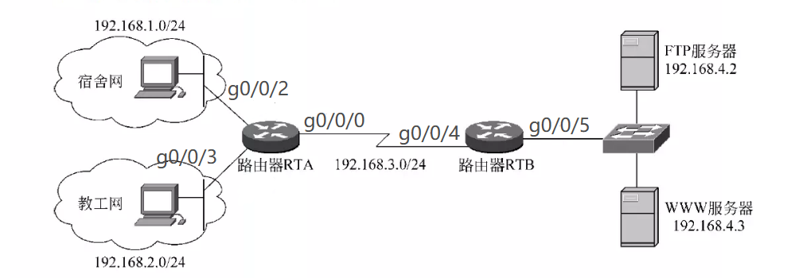
图2 扩展IP ACL实验拓扑
【实验步骤】
与此前的许多实验做法不同, 实验结果不能简单地通过 ping验证, 因为本实验并不禁止 ICMP 包。按照实验要求,必须搭建FTP和WWW 服务器。
FTP 和 WWW 服务器可以通过 Windows 的 IIS 建立。IIS是 Windows 的组件,如果没有安装,可选择“控制面板”一“程序”一“默认程序”一“程序和功能”一“打开或关闭Windows 功能”,选中“Internet 信息服务”安装。
也可安装第三方专业软件,例如FTP 服务器可选择安装 Filezilla Server,WWW 服务器可选择 Apache Server。FTP 服务器需至少创建一个用户名和口令。

步骤一：为PC配置IP地址和掩码

(1)配置实验主机的 IP 地址、子网掩码、网关。

(2)检查主机与服务器的连通性。

(3)在服务器上安装FTP和WWW服务器

步骤二：路由器R1的基本配置
<Huawei> system-view
Enter system view, return user view with Ctrl+Z.
[Huawei] sysname R1
[R1] interface Ethernet0/0/2
[R1-Ethernet0/0/2] ip address 192.168.1.1 24
[R1-Ethernet0/0/2] undo shutdown
[R1-Ethernet0/0/2] quit
[R1] interface Ethernet0/0/3
[R1-Ethernet0/0/3] ip address 192.168.2.1 24
[R1-Ethernet0/0/3] undo shutdown
[R1-Ethernet0/0/3] quit
[R1] interface Ethernet0/0/0
[R1-Ethernet0/0/0] ip address 192.168.3.1 24
[R1-Ethernet0/0/0] undo shutdown
[R1-Ethernet0/0/0] quit

步骤三：路由器R2的基本配置
<Huawei> system-view
Enter system view, return user view with Ctrl+Z.
[Huawei] sysname R2
[R2] interface Ethernet0/0/4
[R2-Ethernet0/0/4] ip address 192.168.3.2 24
[R2-Ethernet0/0/4] undo shutdown
[R2-Ethernet0/0/4] quit
[R2] interface Ethernet0/0/5
[R2-Ethernet0/0/5] ip address 192.168.4.2 24
[R2-Ethernet0/0/5] undo shutdown
[R2-Ethernet0/0/5] quit

步骤四：配置静态路由
- 在R1上配置去往PC2所在网段的静态路由
[R1] ip route-static 192.168.4.0 24 192.168.3.2
- 在R2上配置去往PC1所在网段的静态路由（回程路由）
[R2] ip route-static 192.168.1.0 24 192.168.3.1
[R2] ip route-static 192.168.2.0 24 192.168.3.1

步骤五：当前结果验证

(1) 验证主机与服务器的连通性。

(2) 宿舍网主机和教工网主机能否登录 FTP 服务器?通过 http://192.168.4.3能否访问 WWW服务器?判断目前结果是否达到预期目标,并说明原因。

步骤六：配置扩展IP ACL
[R1] acl 2001
[R1-acl-basic-2001] rule permit tcp destination-port eq ftp source 192.168.1.0 0.0.0.255 destination 192.168.4.2 0
[R1-acl-basic-2001] rule permit tcp destination-port eq ftp-data source 192.168.1.0 0.0.0.255 destination 192.168.4.2 0
[R1-acl-basic-2001] rule permit tcp destination-port eq ftp source 192.168.2.0 0.0.0.255 destination 192.168.4.2 0
[R1-acl-basic-2001] rule permit tcp destination-port eq ftp-data source 192.168.2.0 0.0.0.255 destination 192.168.4.2 0
[R1-acl-basic-2001] rule permit tcp destination-port eq www source 192.168.2.0 0.0.0.255 destination 192.168.4.3 0
[R1-acl-basic-2001] rule deny tcp destination-port eq www source 192.168.1.0 0.0.0.255 destination 192.168.4.3 0
[R1-acl-basic-2001] rule deny
[R1-acl-basic-2001] quit

步骤七：应用ACL
[R1]interface g0/0/0
[R1-GigabitEthernet0/0/0]traffic-filter outbound acl 2001
[R1-GigabitEthernet0/0/0]quit

步骤八:验证测试
(1)宿舍网主机用步骤1建立的用户名登录 FTP服务器,并通过 http://192.168.4.3访问WWW服务器,判断结果是否达到预期目标。
(2)教工网主机用步骤1建立的用户名登录 FTP服务器,并通过 http://192.168.4.3访问WWW服务器,判断结果是否达到预期目标。
(3)捕获主机访问服务器时的数据包,并进行分析

